CONSELHO ESTADUAL DE EDUCAÇÃO
PROCESSO CEE: Nº1171/83 APENSO DRE-7-OESTE 1003/83
INTERESSADO : LUIZ CARLOS DA SILVA
ASSUNTO : REGULARIZAÇÃO DE VIDA ESCOLAR
RELATOR : CONS. SÉRGIO SALGADO IVAHY BADARÓ
PARECER CEE : Nº771/84 - CEPG - APROVADO EM 06/06/84

1. HISTÓRICO:
1.1 Em 9 de março de 1983, a Diretora da EEPG “Prof. Pedro Casemiro Leite”, de Cotia, pelo ofício 027/83, solicita ao sr. Delegado de Ensino da 32ª DE de Itapovi regularização da vida escolar de Luiz Carlos da Silva, filho de Osvaldo Antônio da Silva e Irani Moreira da Silva, nascido a 09 de Janeiro de 1969, em Cotia.
1.2 Eis, em resumo, a escolaridade do interessado, de acordo com os documentos que informam o processo:
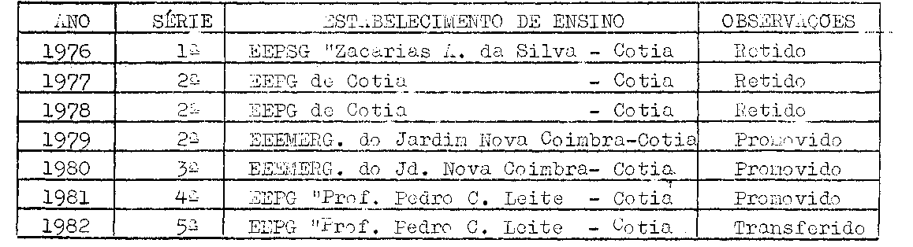
1.3 A Diretora da EEPG “Prof. Pedro Casemiro Leite”, a fls. 12 dos autos em apenso, esclarece que, em 1982, o aluno deixou de frequentar aulas no 4º bimestre, sendo considerado desistente. Presume-se do Processo DRE-7-Oeste 1003/83 que a irregularidade, foi detectada quando se providenciava a documentação para regularizar a transferência do aluno.
1.4 Em 21 de março de 1983, após analisar os autos, o Supervisor de Ensino, depois de debitar a falha ao número insuficiente de funcionários na Secretaria da EEPG “Zacarias Antônio de Silva” e também à ... “falta de um exame acurado do prontuário do aluno por ocasião da matrícula”, conclui pelo encaminhamento do processo ao CEE, a fim de que seja regularizada a vida escolar do interessado. No mesmo sentido manifestaram-se a DRE-7-Oeste (fls. 17) e a COGSP (fls. 18).
1.5 Constituem peças do Processo, os seguintes documentos:
- ficha individual - fls. 5 usque 11;
- certidão de nascimento - fls. 13.

PROCESSO CEE Nº1171/83 PARECER CEE Nº771/84

2. APRECIAÇÃO:
2.1 Versa o presente protocolado sobre pedido de regularização
da vida escolar de Luiz Carlos da Silva, matriculado irregularnente na 2ª série do 1º grau, em 1977, na EEPG de Cotia, eis que, em 1976, havia ficado retido na 1ª série do
1º grau, na EEPG “Zacarias Antônio da Silva”, de Cotia.
2.2 Matriculado irregularmente na 2ª série, nesta ficou retido por dois anos, logrando promoção para a 3ª série em 1980. Em 1981 e 1982 foi proraovido para a 4ª o 5ª séries, sendo certo que no 3º bimestre de 1982 deixou de frequentar as aulas, quando mudou-se com sua família, para Minas Gerais. Em 1983 transferiu-se para uma escola em Uberaba, matriculando-se na 5ª série do 1º grau.
2.3 A falha ou irregularidade na vida escolar do interessado,
detectada quando se providenciava a documentação para regularizar-se a transferência, não pede ser atribuído ao
aluno que, para a mesma, não concorreu. Os problemas administrativos que ensejaram a falha foram esclarecidos pela
Supervisão do Ensino.
2.4 As autoridades preopinantes manifestaram-se favoráveis à convalidação da matrícula irregular do interessado na 2ª série do 1º grau, em 1977, na EEPG do Cotia, bem como dos demais atos escolares posteriormente praticados.
2.5 Este Colegiado já se manifestou em oportunidades outras,
em casos semelhantes, como se pode verificar por meio do
Parecer CEE 455/82, anexado aos presentes autos, favorável
mente a regularização da vida escolar do aluno, sem quaisquer exigências.
2.6 No caso em tela o aluno já supriu eventuais deficiências
en nível de 1ª série do 1º grau, pagando altíssimo preço, uma vez que levou três anos para superar a 2ª série.

3. CONCLUSÃO:
À vista do exposto, fica convalidada a matrícula de Luiz Carlos da Silva na 2ª série do 1º grau na EEPG de Cotia, no ano letivo de 1977, bem como os atos escolares praticados subsequentemente. Advirta-se a EEPG de Cotia, pela irregularidade havida.
São Paulo, 18 de abril de 1984
A) Cons. Sérgio Salgado Ivahy Badaró
Relator

PROCESSO CEE Nº1171/83 PARECER CEE Nº771/84

4. DECISÃO DA CÂMARA:
A CÂMARA DO ENSINO DO PRIMEIRO GRAU adota como seu Parecer o Voto do Relator.
Presentes os nobres Conselheiros: Abib Salim Cury, Gérson Munhoz dos Santoe, Luiz Antônio de Souza Amaral, Sérgio Salgado Ivahy Badaró, Sólon Borges dos Reis e Sílvia Carlos da Silva Pimentel.
Sala da Câmara do Ensino do Primeiro Grau, em 18 de abril de 1984.
A) Cons. Gérson Munhoz dos Santos Vice-Presidente
no exercício da Presidência

5 - DELIBERAÇÃO DO PLENÁRIO
O CONSELHO ESTADUAL DE EDUCAÇÃO aprova, por unanimidade a decisão da Câmara do Ensino do Primeiro Grau, nos termos do Voto do Relator.
Sala “Carlos Pasquale”, em 06 de junho de 1984
a) CONSº CÉLIO BENEVIDES DE CARVALHO
PRESIDENTE

